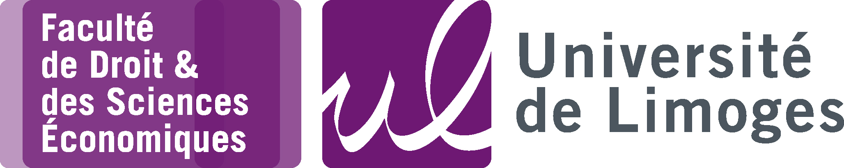

Communiqué de presse :

Une session exceptionnelle du Diplôme Universitaire en Droit animalier sera proposée au mois de janvier.


Limoges, le 19 octobre 2016

L’Université de Limoges propose un diplôme universitaire en droit animalier, en partenariat avec la Fondation 30 Millions d’amis. La première session ayant connu un réel succès, une nouvelle session ouvrira dès janvier 2017.
Cette formation permet à la fois d’acquérir les connaissances de base en droit animalier et d’inciter à la réflexion dans une approche intellectuelle riche, intégrant à la fois une dimension philosophique, anthropologique et une approche juridique tant nationale, qu’européenne ou internationale.
Cette formation s’adresse en priorité aux décideurs politiques, magistrats, avocats, et surtout aux étudiants (à partir du niveau bac+2) promis à devenir demain nos futurs juristes, responsables politiques, responsables d’associations de protection animale, vétérinaires et inspecteurs vétérinaires.

Cette nouvelle session de formation verra ses enseignements concentrés sur les deux dernières semaines du mois de janvier. Elle se déroulera sur le Campus Universitaire de Brive la Gaillarde.

Pour plus d’informations :
http://www.fdse.unilim.fr/IMG/pdf/presentation_diplome_droit_animalier_session_janvier_2017.pdf

Adressez votre candidature avant le 15 novembre 2016, composée d’un CV et d’une lettre de motivation, par courriel à Mme Lucille Boisseau-Sowinski, Maître de conférences à l’Université de Limoges : lucille.boisseau-sowinski@unilim.fr
_____________________________________________________________________

Contact presse :
Lucille Boisseau-Sowinski, Maître de conférences à l’Université de Limoges
Email : lucille.boisseau-sowinski@unilim.fr
Tél : 06.29.71.16.33

